MFC编程知识要点
1、MFC应用程序中，应用程序类的基类是CWinApp;
2、C/C++程序中有且只有一个main函数！在MFC应用程序中没有main函数，但是有且只有一个WinMain函数！
3、MFC把WinMain函数隐藏了，我们在程序中看不到，程序员能看到的是App类中的公有成员函数InitInstance函数！这个函数是CWinApp类中定义的虚函数。MFC应用程序从应用程序类的InitInstance函数开始，到ExitInstance结束。因此，程序员可以在应用程序类的InitInstance函数中可以添加全局变量的初始化工作，在应用程序类的ExitInstance函数中进行全局内存资源的释放工作。
4、MFC中对话框类为CDialog;
5、创建模态对话框的方法是调用CDialog类的DoModal函数，该函数的返回值代表用户是按下哪一个按钮返回的；“模态对话框”的含义是：即在该对话框关闭之前，其它窗口无法获得输入焦点！
6、在MFC对话框中显示提示信息使用函数AfxMessageBox
7、对话框类使用DDX/DDV机制将对话框窗口和控件窗口关联起来，DDX/DDV的代码不需要自己手工修改，可以直接使用VC中的向导界面来设置；
8、CDialog::UpdateData的函数的使用
MFC使用DDX/DDV机制将对话框类的成员变量和对话框中控件的数据关联起来。
DDX/DDV在类向导界面中设置。
需要了解类向导设置了DDX/DDV后，代码发生了哪些变化，DDX/DDV关联的成员变量在对话框类的构造函数中初始化。
编程时可以调用CDialog类的成员函数UpdateData更新有DDX/DDV关联的成员变量和控件中的数据。
在对话框类的消息响应函数OnOK中，第一句就应该是UpdateData(TRUE);以便于启动DDV检验或者在自己检验数据合法性之前获得最终的成员变量值。
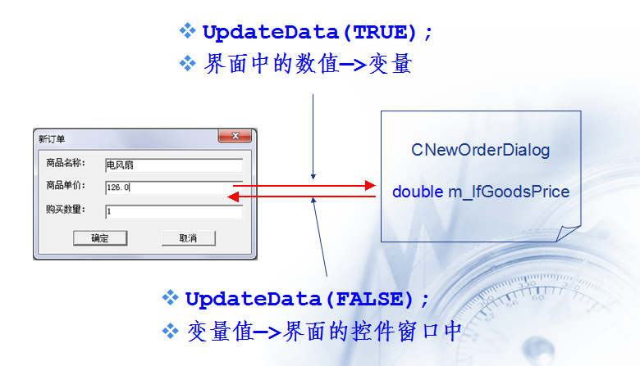
9、对话框类中控件和成员变量的初始化可以重载CDialog类的消息响应函数OnInitDialog，这个函数对应的消息为WM_INITDIALOG；
10、退出模态对话框一般可以选择响应按钮IDOK或者IDCANCEL的消息函数OnOK或者OnCancel
11、要求熟悉并掌握：按钮(CButton)、静态控件(CStatic)、编辑框(CEdit)三种控件的使用。
12、在MFC中，文档类的基类是 CDocument，是专门为数据处理设计的类。
13、在MFC中，视图类的基类是CView，是专门处理数据显示的类。视图是一个没有边框的窗口（CView是CWnd的派生类）。它位于框架窗口的客户区。视图不能独立存在，必须依附于一个框架窗口（CFrameWnd）。
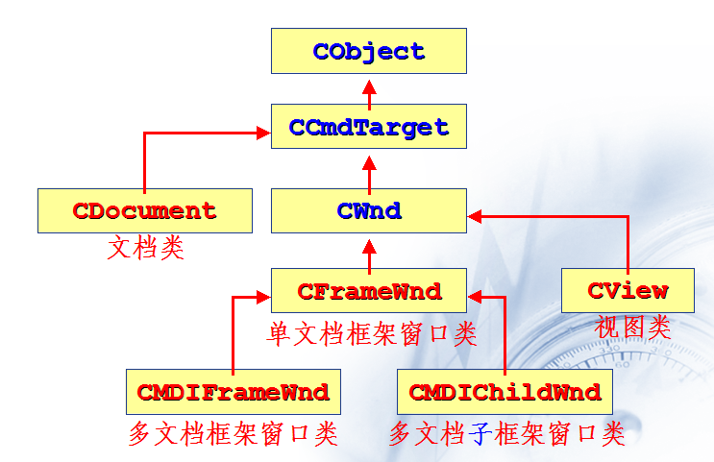
- MFC中文档模版类为CDocTemplate，有两个派生类CSingleDocTemplate和CMultiDocTemplate，分别代表单文档模版类和多文档模版类。
- 在应用程序类的InitInstance函数中需要注册文档模版类，典型的代码如下：
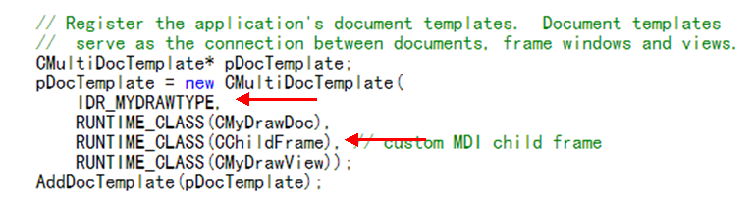
- 了解MDI和SDI应用程序的区别；
- 在视图类中，文档数据的显示通过重载函数CView::OnDraw完成。
- 为了显示文档中的数据，在视图类中需要获得视图类所关联的文档类指针。这可以通过视图类的成员函数GetDocument完成。
- 当文档数据发生变化时，需要通知与文档类相关联的所有视图类更新显示。有两种方法：（1）调用CDocument类的成员函数UpdateAllViews；（2）调用CDocument类的成员函数GetFirstViewPosition 和 GetNextView；
- 在视图类中需要更新显示时，可以简单的调用下述Invalidate函数即可。
- 文档视图类的应用程序中，工具栏和状态栏的创建和初始化代码写框架窗口类CMainFrame的WM_CREATE消息响应函数OnCreate中；
- 在应用程序中可以调用函数AfxGetApp获得应用程序对象指针；调用AfxGetMainWnd函数获得主窗口对象指针；
- 下拉式菜单和工具栏按钮主要响应消息WM_COMMAND和UPDATE_COMMAND_UI；
- 右键菜单：也称为快捷菜单或者上下文菜单。当用户点击鼠标右键时，右键菜单就会出现在光标所在位置；右键菜单是通过CMenu类及其成员函数在程序运行过程中动态创建的；右键菜单的创建和显示一般在WM_CONTEXTMENU消息响应函数中编程实现；
- 主要的鼠标消息：
- WM_MOUSEMOVE：鼠标移动
- WM_LBUTTONDOWN：左键按下
- WM_LBUTTONUP：左键弹起
- WM_LBUTTONDBLCLK：双击左键
- WM_RBUTTONDOWN：右键按下
- WM_RBUTTONUP：右键弹起
- WM_RBUTTONDBLCLK：双击右键
- 在MFC中定义了一些宏类型，例如BOOL型，也是一种逻辑变量类型，只有两个值TRUE和FALSE。其它常见的宏类型：
- UINT = unsigned int
- BYTE = unsigned char
- MFC在文档类CDocument中定义了OnOpenDocument和OnSaveDocument两个虚函数。用户可以根据需要重载这两个函数以实现文件的读写。
- Windows提供了一个称为图形设备接口（GDI）的抽象接口。用户调用GDI函数，GDI通过不同设备提供的设备驱动程序将绘图语句转换为对应的绘图指令，避免了用户直接对硬件操作，从而实现设备无关性。
- MFC对GDI函数和绘图对象进行了封装。MFC将GDI函数封装在设备环境类CDC中。MFC提供的设备环境类有CDC、CPaintDC、CClientDC、CWindowDC和CMetaFileDC，其中CDC为基类，其它都是CDC的派生类。
- CPaintDC是OnPaint()函数使用的设备环境类，代表一个窗口的绘图画面。OnPaint是WM_PAINT消息处理函数，当窗口尺寸改变、或者当窗口恢复了先前被遮盖的部分，应用程序窗口都会收到WM_PAINT消息。
- CClientDC类代表了客户区设备环境。当在客户区实时绘图时，需要利用CClientDC类定义一个客户区设备环境。
- Windows坐标系分为逻辑坐标系和设备坐标系两种，GDI支持这两种坐标系。一般GDI的文本和图形输出函数使用逻辑坐标，而在客户区移动或者按下鼠标所得到的鼠标位置使用设备坐标。
- 设备坐标系根据原点位置和用途分为：屏幕坐标系、窗口坐标系和客户区坐标系三种。
- 屏幕坐标系以屏幕左上角为原点，一些与整个屏幕有关的函数均采用屏幕坐标。例如CreateWindow、MoveWindow、GetCursorPos和SetCursorPos，另外右键弹出式菜单的消息处理函数WM_CONTEXTMENU也使用屏幕坐标。
- 窗口坐标系以窗口左上角为原点，包括窗口标题栏、菜单栏和工具栏等范围。一般情况下很少在上述范围区域绘图，因此这种坐标系很少使用。
- 客户区坐标系是最常使用的坐标系，以窗口客户区左上角为原点，主要用于客户区的绘图输出和窗口消息处理。
- 鼠标消息的坐标参数直接使用客户区坐标，CDC类用于绘图的成员函数使用与客户区坐标对应的逻辑坐标。
- 屏幕坐标与客户区坐标的转换使用CWnd的成员函数ScreenToClient和ClientToScreen。
- 设备坐标与逻辑坐标的转换可以使用CDC类的成员函数DPtoLP和LPtoDP。（D：Device，L：Logic）。例如：
- MFC中滚动视图类为CScrollView
- 计算机显示器使用RGB色彩（即颜色由R、G和B三个分量表示）。Windows中定义了一个数据类型COLORREF表示颜色。为了方便，Windows定义了RGB宏用于设置颜色，使用方式为RGB（R, G, B）。R，G和B的取值范围为0～255。
- MFC封装了GDI对象，提供了CPen（画笔）、CBrush（画刷）、CFont（字体）、CBitmap（位图）和CPalette（调色板）等GDI对象类。将一个GDI对象关联到设备环境的方法是为设备环境选择一个GDI对象。
- CDC类提供了成员函数SelectObject用于选择用户自己创建的GDI对象。选择操作成功后函数将返回以前GDI对象指针，否则返回NULL。
- 绘图工具的使用流程：
- 创建自定义GDI对象
- 选择自定义GDI对象
- 绘图
- 还原默认GDI对象
- 注销、释放自定义GDI对象
- 常见的画笔创建方法（构造函数和CreatePen）
- 常见的画刷创建方法
- CBrush::CBrush(COLORREF crColor);
- CBrush::CBrush(int nIndex, COLORREF crColor );
- BOOL CBrush::CreateSolidBrush(COLORREF crColor);
- BOOL CBrush::CreateHatchBrush(int nIndex, COLORREF crColor);
- Windows预定义了一些简单风格的GDI对象，用户使用这些GDI对象时，无需自己创建它们，可以直接将它们选入当前的设备环境，这些GDI对象称为堆对象；堆对象包括堆画笔、堆画刷和堆字体。堆画笔和堆画刷的样式参见教材p314. 表8-5。选择堆对象使用CDC的成员函数SelectStockObject。
- Windows支持三种类型的字体：光栅字体、矢量字体和TrueType字体。光栅字体依赖于具体设备的分辨率，后两者为与设备无关的字体。MFC中字体类为CFont。
- 字体的创建方法
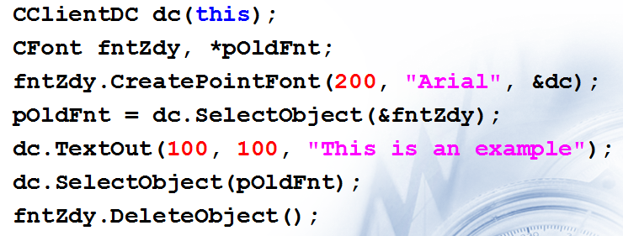
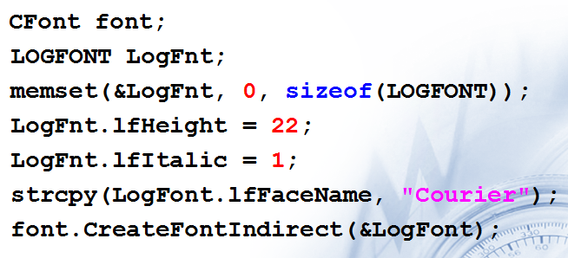
- 常用的CDC绘图函数
- 设置字体颜色：SetTextColor
- 画直线：MoveTo和LineTo
- 画矩形：Rectangle
- 画椭圆：Ellipse

